**Titre** : LP19 : Diffraction de Fraunhofer

**Présentée par** : Izïa Meyre--Baqué **Rapport écrit par** : Lucie Sallé

**Correcteur** : Agnès Maître **Date** : 5/11/2020

|  |  |  |
| --- | --- | --- |
| **Bibliographie** | | |
| **Titre** | **Auteurs** | **Éditeur** |
| Optique Ondulatoire | BFR |  |
| Optique | Pérez |  |
|  |  |  |
|  |  |  |
|  |  |  |

*Niveau choisi pour la leçon*: Licence

*Pré-requis* : Optique géométrique, Transformée de Fourier, interférences lumineuses

# Plan détaillé

# 1. Principe de la diffraction

## Principe de Huygens-Fresnel

Principe et traduction mathématique

## Diffraction par un objet plan

Toutes les étapes de calcul pour arriver à la vibration lumineuse en un point M

## Diffraction de Fraunhofer

Définition : diffraction d’une onde plane à l’infini

ODG sur les conditions de la condition de Fraunhofer limitante ou non

# 2. Principe de la diffraction

## Diffraction par une fente rectangulaire

Fonction de transmittance de la fente

Calcul de l’intensité, des premières extinctions pour expliquer la largeur de la tâche de l’expérience de départ

## Diffraction par un objet circulaire

Pas de calcul mais juste travail avec l’expression

Animation (lien plus bas)

# 3. Limitations

Explications des limitations + critère de Rayleigh et ouverture sur l’apodisation et filtrage pour que la diffraction serve

# Introduction

Expérience : laser + fente et on fait diminuer la taille de la fente

diffraction : phénomène d’éparpillement de la lumière que l’on observe lorsqu’une onde lumineuse est matériellement limitée

# 1. Principe de la diffraction

## Principe de Huygens-Fresnel

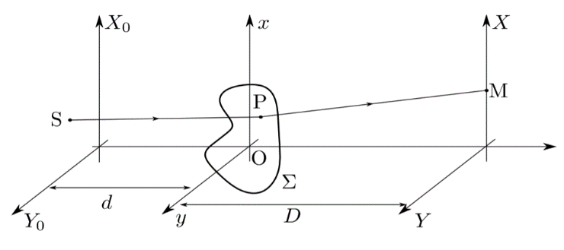

Principe :

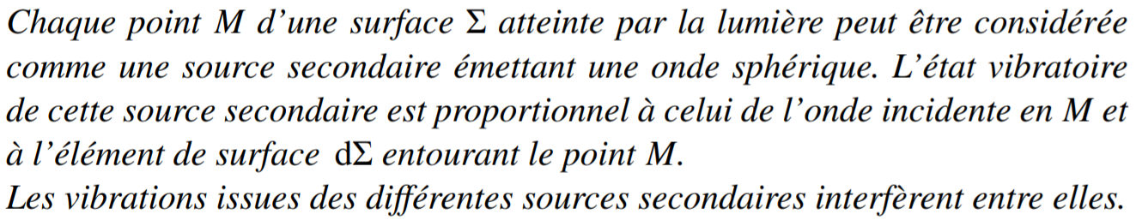

Traduction mathématique :

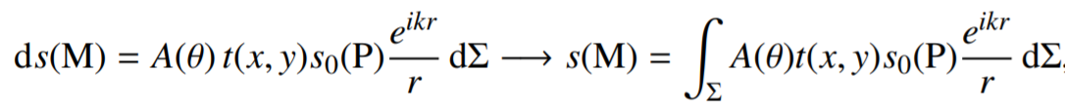

Où A est une constante et t(x,y) est la fonction de transmission de l’objet diffractant.

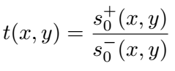(rapport des amplitudes complexes dans le voisinage de l’objet diffractant)

Entourer de couleurs différentes les différents termes correspondant aux différentes parties du principe pour s’y retrouver.

Enfin la dernière phrase du principe traduit le fait que toutes ces sources secondaires sont des sources cohérentes qui interférent entre-elles, on peut donc écrire la vibration lumineuse résultante au point M sous la forme : *écrire l’intégrale (sans le thêta) avec PM*



## Diffraction par un objet plan

Commençons par calculer la distance PM :

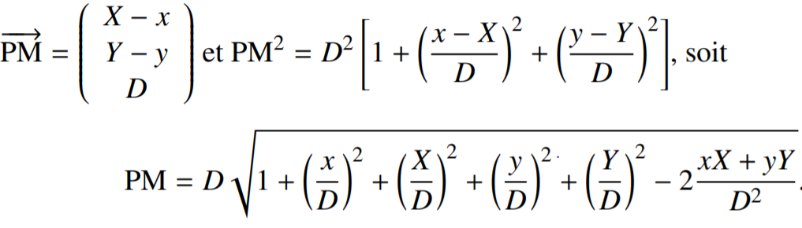

Hypothèses : 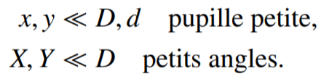

C’est naturellement qu’on introduit plutôt les angles : 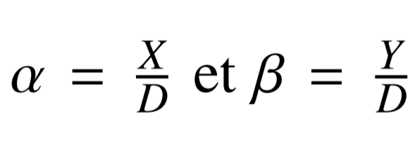 *(les rajouter sur la figure)* et la condition des petits angles se traduit maintenant : 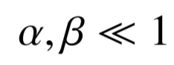

On a alors :

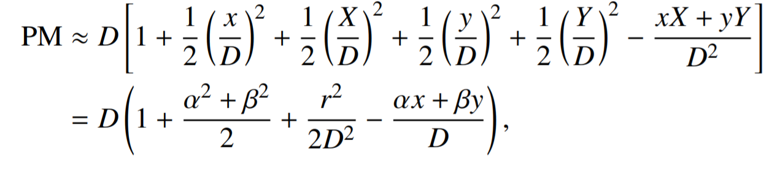

Où on a introduit r tel que : 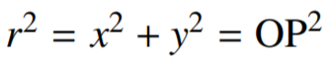

Etape 1 : calcul du terme 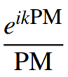

On va maintenant procéder à quelques approximations concernant le terme en exp(PM)/PM :

 : *entourer de deux couleurs différentes les deux termes en PM*

Attention pour le dénominateur il faut comparer les variations de PM à D : **ce terme ne varie significativement que si les variations sont de l’ordre de D** : on approxime PM à D. Pour la phase de l’exponentielle il faut comparer PM à la longueur d’onde, il faut tenir compte des **variations de PM à l’échelle de la longueur d’onde**: on garde alors les ordres supérieurs qui ne sont plus négligeables : *récrire ce terme en appliquant les approximations*

Etape 2 : Vibration lumineuse incidente en P

La source émet une onde sphérique en S de la forme 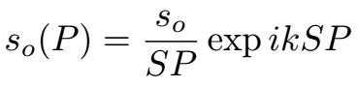

Le même calcul que précédemment en introduisant les angles correspondants 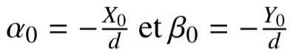mène à l’écriture de SP

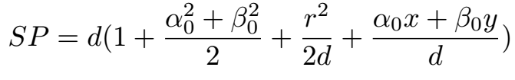 et on applique les mêmes approximations au terme en exponentiel.

Etape 3 : Vibration lumineuse résultante en M

Reporter tous ces termes dans l’intégrale et arriver jusqu’à

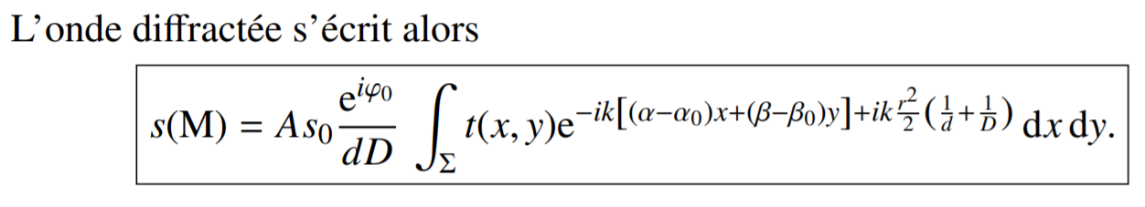

avec

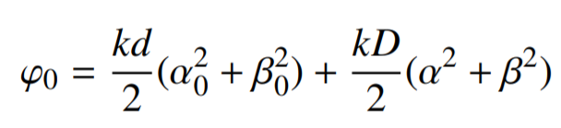 *et ajouter  dans la même phase pour simplifier les choses* (on a un seul terme de phase qui ne dépend pas des coordonnées de l’objet : comme on va s’intéresser à l’intensité lumineuse sur l’écran on regroupe tout dans un seul terme de phase qui ne jouera pas de rôle par la suite.)

Munis de l’expressions de la vibration lumineuse résultant en M, nous pouvons définir l’approximation de Fraunhofer

## Approximation de Fraunhofer

Définition : diffraction d’une onde plane à l’infini

ODG sur les conditions de la condition de Fraunhofer limitante ou non

Négliger le terme quadratique en r² :

On dira alors que la diffraction de Fraunhofer est une diffraction à l’infini/ à grande distance (1/D = 0) d’une onde plane (1/d = 0)

: que veut dire grande distance ? →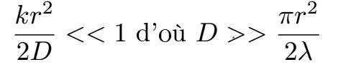

ODG : si laser lambda 630nm (laser hélium-néon) et si le trou a des dimensions de l’ordre de 0,1mm il faut D > >5 cm : condition très peu contraignante quand l’objet est de l’ordre du dixième de mm.

« En pratique, on se place au foyer image d’une lentille pour observer l’image à l’infini, on aura il faut rajouter la fonction de transmittance de la lentille 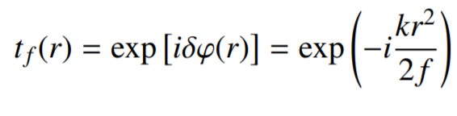 et donc on a comme condition pour l’approximation de Fraunhofer : 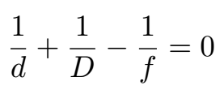   : d’où le montage pratique en TP à une seule lentille » en faire une slide

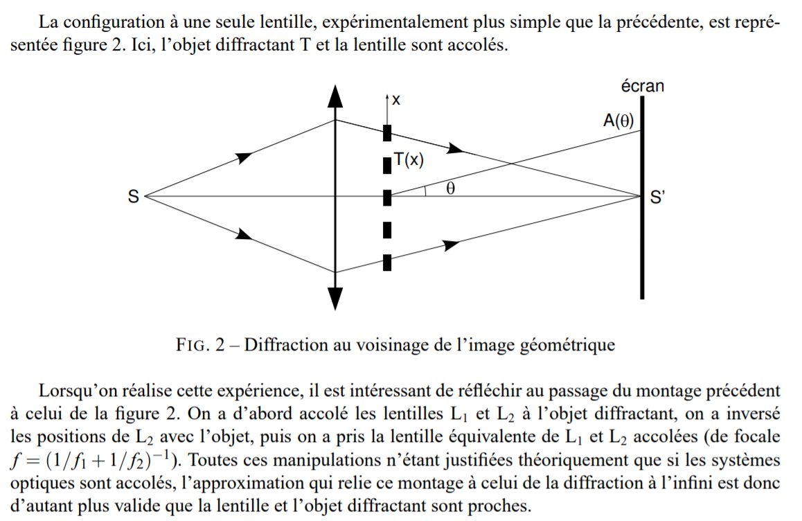

Remarque : le terme quadratique s’annule dans le plan de l’image géométrique de la source. On est donc le cas de la diffraction de Fraunhofer dans le plan image de la source (quelque soit la postion de l’objet diffractant) nous verrons cela plus en détail en pratique en TP.

La vibration lumineuse en M s’écrit donc *(omettre le facteur multiplicatif car on s’intéresse aux intensités relatives)*

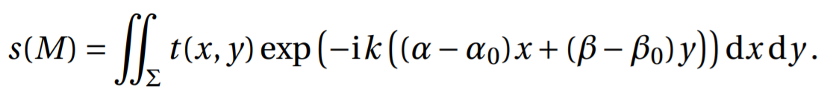

Remarque : On reconnaît à un facteur multiplicatif près la transformée de Fourier de la fonction transmittance de l’objet diffractant. On a donc une relation de TF entre le profil en intensité et t(x,y).

En effet on peut écrire : 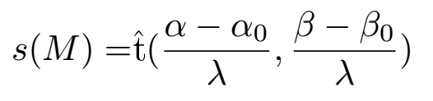

On appelle plan de Fourier le plan où on observe cette figure de diffraction (ici l’écran dans le plan de M)

On va maintenant essayer d’expliquer la forme de la figure de diffraction que nous avons observé précédemment.

# 2. Figures de diffraction

## 2.1 Diffraction par une fente rectangulaire

Le but est d’obtenir le profil en intensité sur l’écran. Rappel : l’intensité s’exprime comme le module au carré de la vibration lumineuse 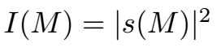. Comme vu précédemment, le calcul de la vibration lumineuse se réduit au calcul de la transformée de Fourier de la fonction transmittance.

Slide : l’objet en question est une fente rectangulaire (comme pour l’expérience du début) de largeur a et de longueur b. Nous allons admettre (puis prouver en TD) la transformée de Fourier de la transmittance.

L’intensité s’exprime alors :

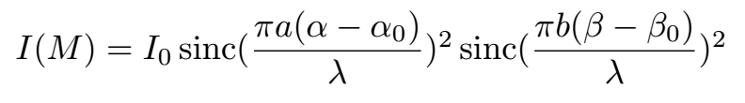

*Remettre rapidement la slide avec le schéma*

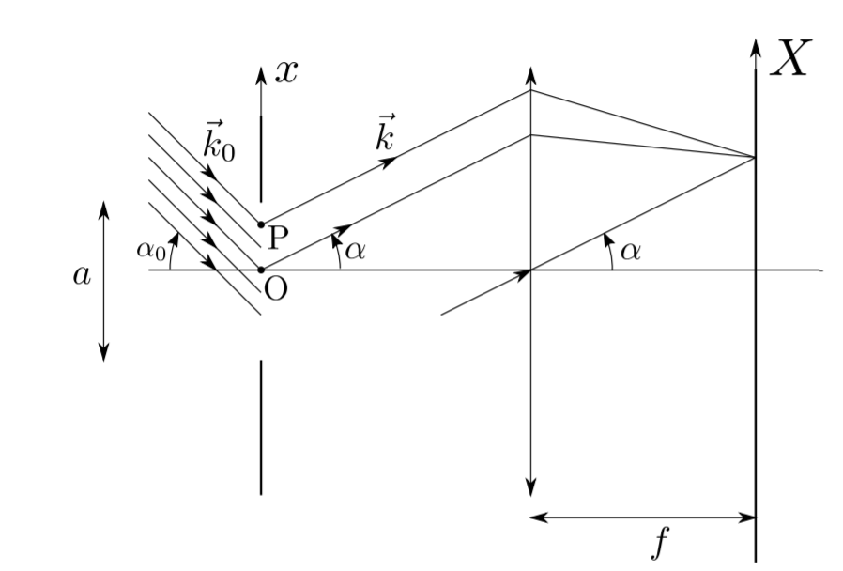

On préfère exprimer l’intensité en fonction des coordonnées de l’écran :

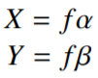

Puis des coordonnées de la source :



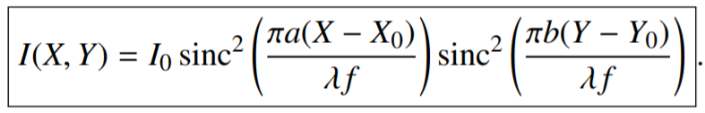

« calcul complet de la TF pour les éventuelles questions »

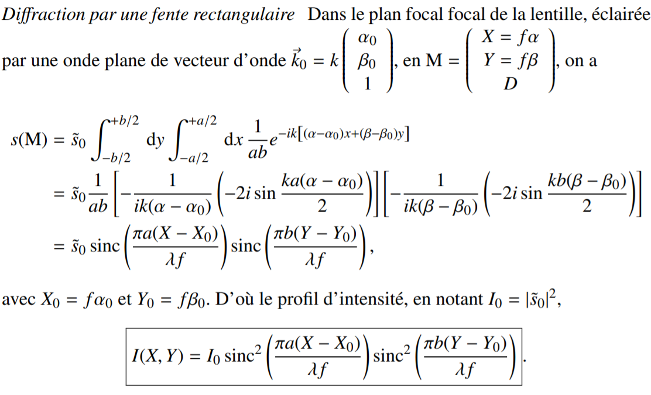

On peut maintenant tracer le profil en intensité obtenu sur l’écran : *le tracer au tableau*

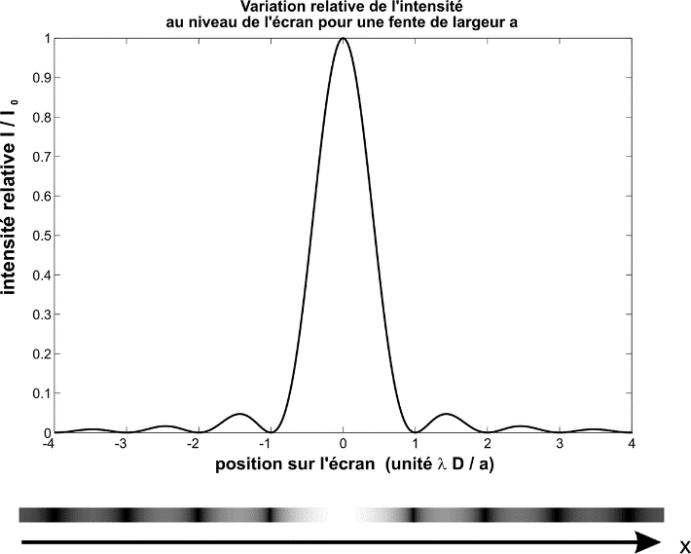

Calculer la première extinction et déduire que la largeur de la tâche centrale est 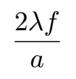(remarquer qu’elle est deux fois plus large que les autres). On pourrait calculer l’intensité du premier maxima secondaire : on montre qu’il vaut 4,5% de l’intensité du maxima principal !

## 2.2 Diffraction par un trou circulaire

Beaucoup d’instruments d’optiques utilisent des diaphragmes dans leur dispositif, c’est pourquoi le cas de la diffraction par un trou circulaire est intéressant à étudier bien que le calcul de l’intensité soit beaucoup plus laborieux.

Le schéma est le même que précédemment mais on prend le vecteur d’onde dans le plan (0xz) comme sur la figure ,ce qui n’enlève rien à la généralité du résultat étant donné qu’on a une symétrie de révolution : on garde alors uniquement l’angle alpha dans les calculs.

Slide : On donne la fonction de transmittance du cercle ainsi que la transformée de Fourier correspondante

On obtient donc directement le profil en intensité en prenant le carré de la transformée de Fourier (qui s’exprime en fonction de la fonction de Bessel J1) :

*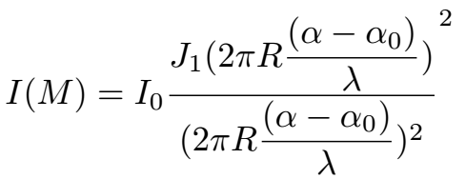 tracer mais NE PAS ECRIRE LA FORMULE et écrire les premières annulations car la fonction de Bessel est tabulée*

La tâche est centrée sur l’image géométrique de la source et de largeur angulaire

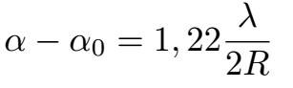

Animation : comme pour l’expérience de la fente c’est possible de faire varier la taille du trou et d’en voir l’influence sur la figure de diffraction -> animation (plus le rayon est faible plus la tâche est grosse

<https://physique-chimie.discip.ac-caen.fr/spip.php?article914>

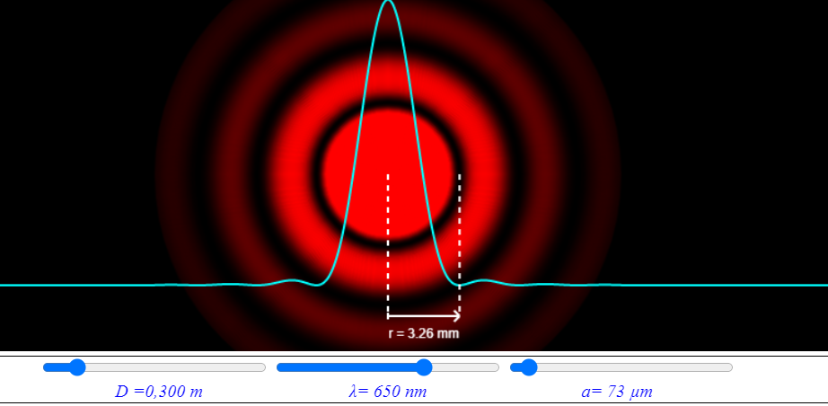

# 3. Limitations

*Slide schéma : cas d’une fente infiniment fine pour la simplification des calculs*

Plus concrètement nous allons nous intéresser à la limité de séparation d’un objectif (qui pourrait s’apparenter à une modélisation très simple d’un télescope ou d’une lunette astronomique) qui cherche à observer deux étoiles lointaines : on est bien dans le **cadre de la diffraction de Fraunhofer car les étoiles sont à l’infini et l’observation va se faire dans le plan focal image de l’objectif.**

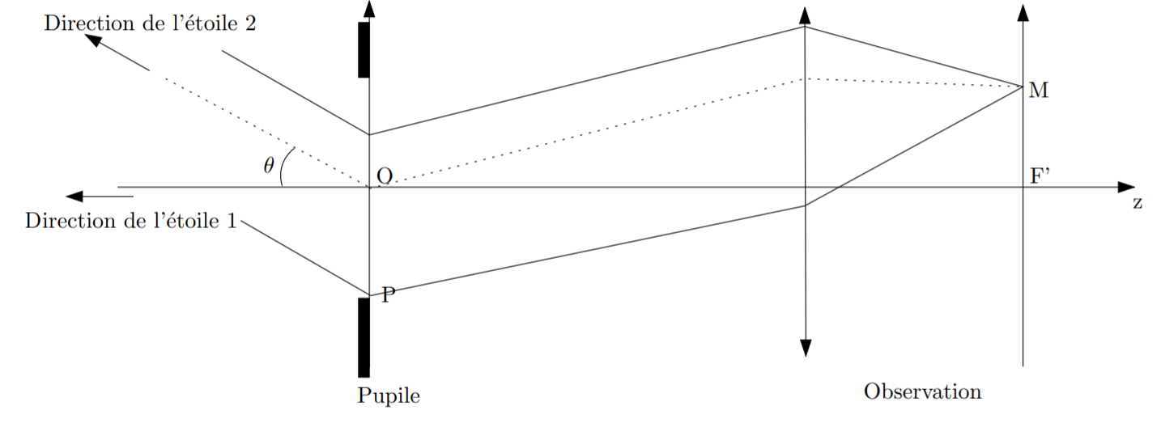

Les deux étoiles sont deux sources incohérentes, donc sur l’écran, on a la superposition des figures de diffraction. On a calculé précédemment la forme de cette figure pour une fente rectangulaire, donc on a les intensités suivantes pour les deux étoiles respectivement :

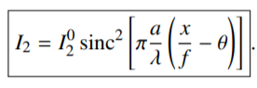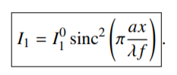

Slide : on obtient le profil en intensité suivant sur l’écran

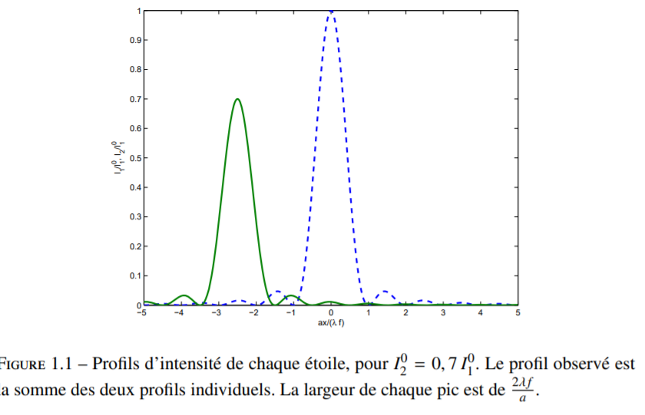

Maintenant se pose la question : quel va être la limite de distinction des deux étoiles ? Pour la détermination de cette limite on s’en remet au critère de Rayleigh

**Critère de Rayleigh** : la limite de résolution est considérée comme atteinte lorsque le maximum principal de l’une des taches de diffraction correspond au premier minimum de l’autre tâche.

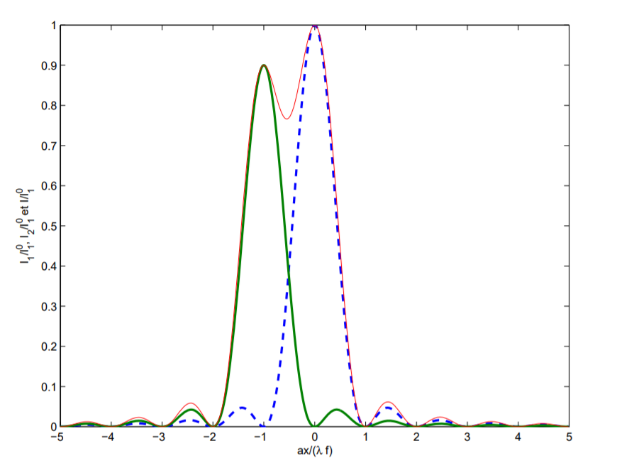

La distance limite entre les deux maximas pour qu’ils soient distinguables vaut

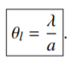L’étalement dû à la diffraction est un étalement angulaire, les étoiles sont distinguables lorsqu’elles sont vues sur un angle plus grand que l’angle limite :

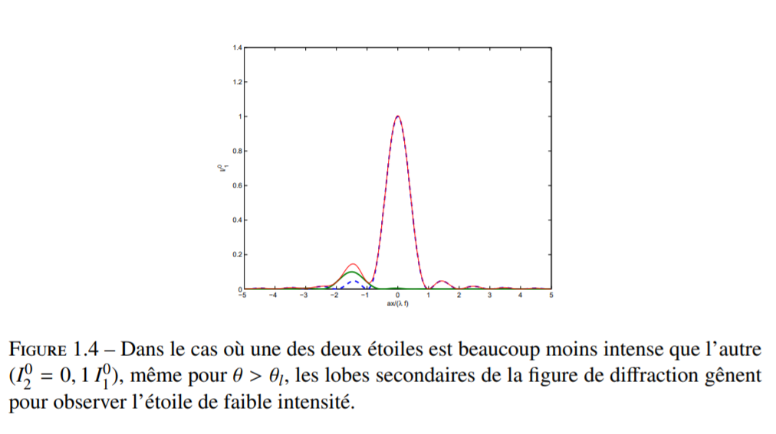Un problème se pose tout de même dans le car particulier ou les deux étoiles génèrent une figure de diffraction avec des intensités très différentes : l’étoile la plus brillante pourrait gêner de part la présence de ses lobes secondaire, la figure de la seconde étoile

# Conclusion

Pour conclure, s’il faut retenir une chose de cette leçon ça serait le lien direct entre la transformée de Fourier de la transmittance d’un objet et la figure de diffraction observée. De ce lien direct découlent des applications de la diffraction au filtrage spatial  l’apodisation en est un exemple (c’est un filtrage incohérent qui consiste à modifier la fonction de transmittance de la pupille) mais il est aussi possible de faire du filtrage spatial en lumière cohérente en agissant directement dans le plan de Fourier (plan de la figure de diffraction) pour éliminer certaines fréquences spatiales et améliorer le contraste d’images notamment.

# Questions posées par l’enseignant (avec réponses)

1. La figure de diffraction se voit dans le plan de Fourier, comment auriez-vous pu faire l’expérience en illustrant cette propriété ?

R : on place une lentille pour ne pas se placer à l’infini et on regarde dans le plan de l’image géométrique de la source

Est-ce que la position de l’objet a une importance ?

R : on aura toujours la même figure en mettant l’objet diffractant avant la lentille.

Pouvez-vous le mettre après la lentille ?

R : Si on utilise une seule lentille, on peut si on l’accole à la lentille, c’est équivalent au montage à deux lentilles qui se rapprochent.

Par ailleurs quelle que soit la position de l’objet diffractant, on aura toujours la figure de diffraction dans le plan de l’optique géométrique de la source. On fera juste varier la taille de la figure de diffraction

1. Vous n’avez jamais dit qu’on doit placer l’objet à un endroit précis, comment on le met ?

R : on peut le mettre partout, et annuler quand même le terme en r² (approximation de Fraunhofer). Quelque soit la position de l’objet, on a toujours en intensité la figure de diffractionsi on est dans le plan de l’image géométrique. Mais si on place l’objet diffractant avant ou après la lentille, on a des termes de phase qui apparaissent, (aucune importance en terme d’intensité, les termes de phase disparaissent). Les figures de diffraction seraient plus petites si on place l’objet après la lentille (on pourrait faire le calcul) (calcul complet cf Ondes lumineuses (Deboeck))

1. Qu’est ce qui se passe si on translate l’objet vers le bas ?

R : cela ne change pas la figure, car cela va juste introduire des termes de phase, qu’on ne voit pas si on mesure juste l’intensité

1. Si on a une bifente, qu’est-ce que cela fait ?

R : dessin de la figure (cf TD Clément)

Comment pouvez-vous l’expliquer ?

R : deux termes : facteur de structure, et facteur de formes

Comment faites-vous le lien entre cela et ce qu’on vient d’expliquer dans question 3 ?

R : on a une fente, et une autre qui est translatée, donc on a un facteur de phase donc une interférence donc le cosinus apparait

1. Qu’est ce qui se passe si on fait tourner l’objet de 90°en XY

R : le motif tournera aussi de 90°

Animation sur la tâche d’Airy, avec plusieurs paramètres qu’on peut bouger : distance, longueur d’onde et rayon du trou. Jusqu’ou peut-on aller ? est-ce qu’on peut avoir des limites et regarder ce qui se passe et est-ce qu’on peut parler de diffraction de Fresnel ? quand on se place avec grande ouverture et très grande distance ?

R : toujours de la diffraction, car l’onde est toujours limitée, mais on la voit beaucoup moins

Si on prend un a tout petit, pourquoi on ne peut pas aller plus loin ?

R : on ne peut pas aller à des tailles significativement plus petites que la longueur d’onde, on n’aura pas de propagation, que des ondes évanescentes

1. Connaissez-vous d’autres diffractions ?

R : Fresnel, à petite distance, on aura les termes quadratiques prépondérants.

1. Dispositif où on n’est jamais en diffraction de Fraunohfer ? écran qu’on éclaire en mettant une plaque métallique qui coupe la moitié du faisceau ? que voit-on ?

R : en laissant propager, on va voir une figure de diffraction par les bords, avec des franges. cela ressemble un peu à la figure de diffraction que pour une fente éclairée en faisceau élargi mais que d’un coté de l’écran

Pensez-vous qu’on est en conditions de Fraunhofer ?

R : on ne va plus annuler le terme en r² ici. Quand on a une fente, on est limités par sa taille mais dans ce cas, le plan qui coupe est infini, donc on est dans la diffraction de Fresnel quel que soit l’endroit où on est

1. Qu’est-ce qu’une fente pour l’apodisation ?

R : on peut mettre un filtre devant la fente

Quel genre de filtre ?

R : filtre opaque sur les bords et de plus en plus transparent vers le centre, mais on peut vouloir une autre forme de fente, en vrai pour l’exemple proposé c’est un cosinus

1. Que pouvez-vous dire de la strioscopie ?

R : introduction des fréquences spatiales, la strioscopie consiste à vouloir filtrer certaines fréquences spatiales. Par exemple cache au centre pour mieux voir les détails, donc on filtre les basses fréquences.

Est-ce utilisé en TP ?

R : on peut l’utiliser pour regarder des objets comme les plumes qui sont transparents, utilisés dans les argentiques

Est-ce que ça s’utilise encore dans la vie courante ?

R : strioscopie améliorée avec le contraste de phase, qui a plus d’applications notamment en microscopie

Où voit-on l’image transformée ?

R : on ajoute deux lentilles pour avoir l’image de l’objet qu’on place dans le plan de Fourier, il faut se mettre dans le plan de Fourier du masque qu’on a mis. Photoshop utilise ce principe, en utilisant des caches de la bonne taille et en réappliquant la transformée de fourier. L’image est l’image de l’objet, et dans le plan de Fourier du masque

# Commentaires lors de la correction de la leçon

* Très très bonne leçon, bonne présentation
* Plan très clair, linéaire
* Animation + dessin : bien
* Calcul un peu lourd mais là il y avait juste ce qu’il faut
* Bonne attitude par rapport aux questions
* Bon choix de plan, de parler de limitations
* Si on veut traiter l’expérience d’Abbe, il faut rééquilibrer autrement
* Bien de placer l’apodisation en ouverture, et savoir y répondre
* Expérience bien et facile à faire donc il ne faut pas s’en priver

Partie réservée au correcteur

**Avis général sur la leçon (plan, contenu, etc.)** :

Très bonne leçon,

Plan bien construit, des choix assumés,

Excellente gestion du tableau, bonne utilisation des couleurs. Tres bonne mise en évidence des points les plus importants

Bonne gestion du temps

Séance de réponse aux questions : tres bien, réflexion, bonnes réponses,

**Notions fondamentales à aborder, secondaires, délicates** :

**Fondamental :**

Calcul de la diffraction de Fraunhofer

Conditions de validité de la diffraction de Fraunhofer ( à l’infini ou dans le plan de l’image géométrique de la source)

Diffraction par une fente

Diffraction par une ouverture circulaire et limite de rayleigh

**Secondaires**

Filtrage spatial, exemple de résolution des instruments d’optique,

**délicate**

optique de Fourier (mais pas indispensable)

**Expériences possibles (en particulier pour l’agrégation docteur)** :

Diffraction par une fente ou une ouverture circulaire

Eventuellement filtrage spatial

**Bibliographie conseillée** :

Tous les classiques

Hecht, Perez, Houard, …

De Boeck : interference lumineuses pour le calcul de la diffraction quelle que soit la position de l’objet diffractant.